МИНИСТЕРСТВО НАУКИ И ВЫСШЕГО ОБРАЗОВАНИЯ РОССИЙСКОЙ ФЕДЕРАЦИИ
ФЕДЕРАЛЬНОЕ ГОСУДАРСТВЕННОЕ БЮДЖЕТНОЕ ОБРАЗОВАТЕЛЬНОЕ УЧРЕЖДЕНИЕ ВЫСШЕГО ОБРАЗОВАНИЯ
«БЕЛГОРОДСКИЙ ГОСУДАРСТВЕННЫЙ ТЕХНОЛОГИЧЕСКИЙ УНИВЕРСИТЕТ им. В. Г. ШУХОВА» (БГТУ им. В.Г. Шухова)

Кафедра программного обеспечения вычислительной техники и автоматизированных систем

Лабораторная работа №2
по дисциплине: «Исследование операций»
Вариант 2

Выполнил: ст. группы ПВ-211
Чувилко Илья Романович

Проверил:
Куртова Лилиана Николаевна
Вирченко Юрий Петрович

Белгород 2023 г.
Тема: «Симплекс-метод в чистом виде»
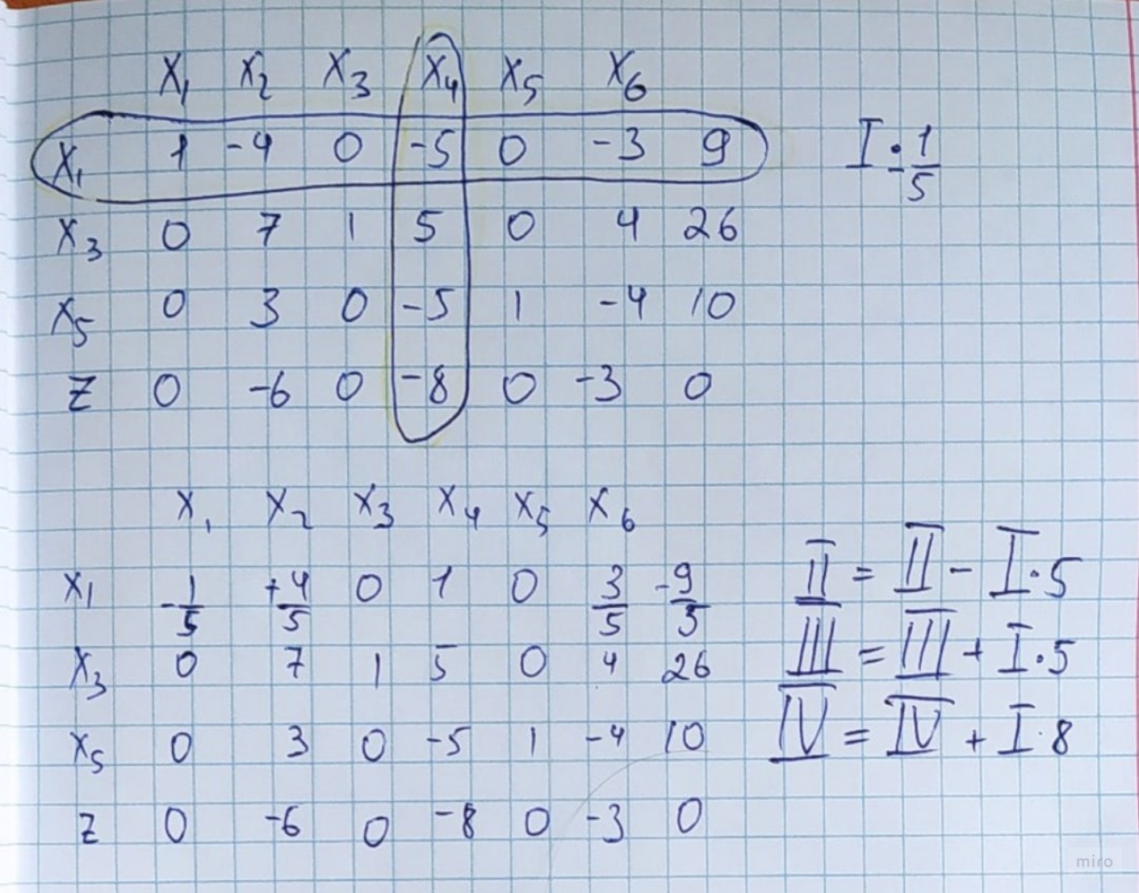
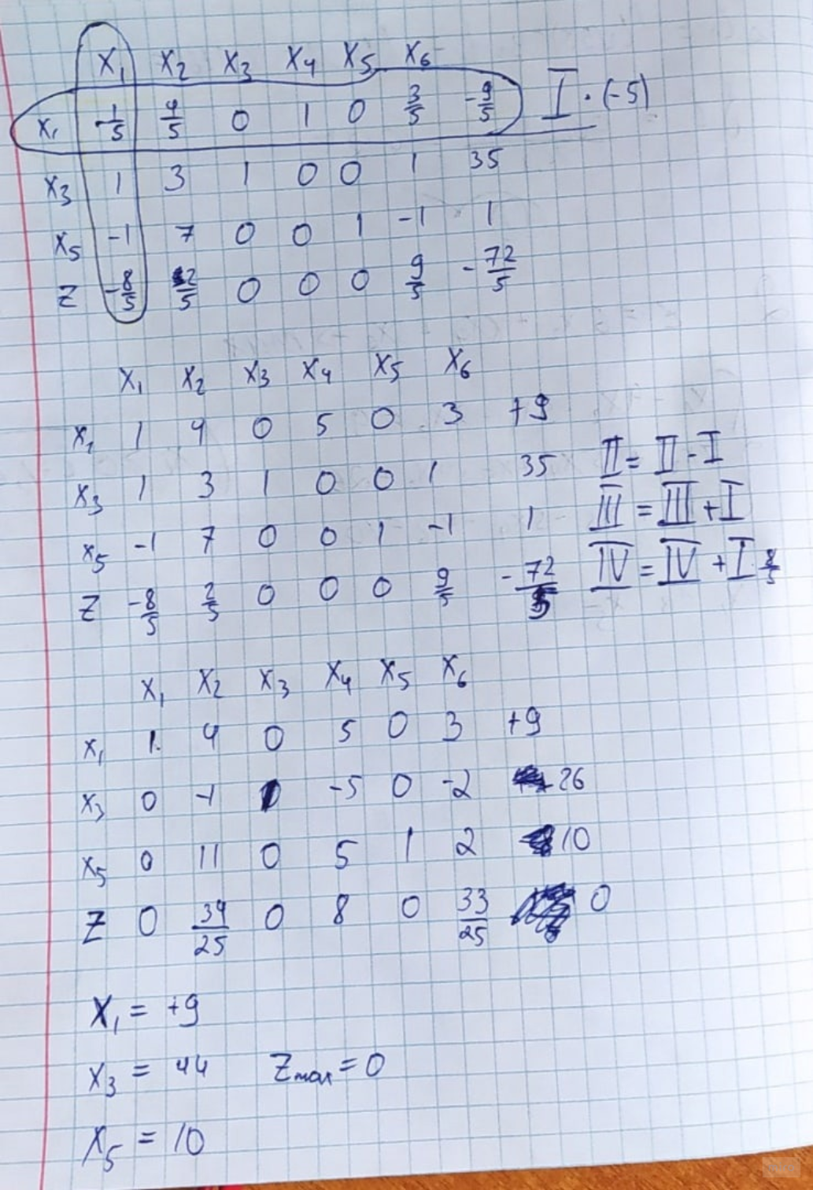

Содержимое заголовочного файла Matrix.h:
#include <iostream>
#include <utility>
#include <vector>
#include <iomanip>
#define EPS 0.001
using namespace std;
using matrixRow = vector<double>;
using matrix = vector<matrixRow>;
class Matrix {
public:
matrix data;
int nRows;
int nColumns;
explicit Matrix(int nRows, int nColumns) {
this->nRows = nRows;
this->nColumns = nColumns;
nSwap = 0;
for (int i = 0; i < nRows; i++) {
matrixRow r(nColumns);
data.push_back(r);
}
}
explicit Matrix(matrix &m) {
this->nColumns = m[0].size();
this->nRows = m.size();
nSwap = 0;
data = std::move(m);
}
void Output();
bool isEnoughBasis();
bool isAllElementZGreaterZero();
void SimplexMethod();
void indexes(vector<double> &indexes);
void newIndex(vector<double> &indexes);
};

Содержимое исполняемого файла Matrix.cpp:
#include "Matrix.h"
void Matrix::Output() {
for (const auto &i: data) {
for (auto j: i)
cout << j << ",\t";
cout << '\n';
}
cout << '\n';
}
// Проверка на базисы
bool Matrix::isEnoughBasis() {
for (int i = 0; i < nColumns - 1; i++) {
int counterOfZero = 0;
for (int j = 0; j < nRows - 1; j++)
if (data[j][i] == 0)
counterOfZero++;
if (counterOfZero == nRows - 2)
basis.push_back(i);
}
return basis.size() == nRows - 1;
}
// Возвращает значение true, если члены Z функции больше нуля
bool Matrix::isAllElementZGreaterZero() {
for (int i = 0; i < nColumns - 1; i++)
if (data[nRows - 1][i] < 0)
return false;
return true;
}
// Симплекс метод
void Matrix::SimplexMethod() {
//выбор разрешающего столбца
int indexOfResolutioncolumn;
double minForCollumn = data[nRows - 1][0];
for (int i = 0; i < nColumns - 1; i++) {
if (data[nRows - 1][i] > 0) {
continue;
} else {
double min1 = data[nRows - 1][i];
if (min1 < minForCollumn) {
minForCollumn = min1;
indexOfResolutioncolumn = i;
}
}
}
cout << "Индекс разрешающего столбца: " << indexOfResolutioncolumn << "\n";
//выбор разрешающей строки
int indexOfResolutionRow;
double minimumRatio;
for (int i = 0; i < nRows - 1; i++) {
if (data[i][indexOfResolutioncolumn] > 0) {
minimumRatio = data[i][nColumns - 1] /
data[i][indexOfResolutioncolumn];
indexOfResolutionRow = i;
}
}
double minimumRatio1;
for (int i = 0; i < nRows - 1; i++) {
minimumRatio1 = data[i][nColumns - 1] /
data[i][indexOfResolutioncolumn];
if (minimumRatio1 < minimumRatio && minimumRatio1 > 0) {
minimumRatio = minimumRatio1;
indexOfResolutionRow = i;
}
}
cout << "Индекс разрешающей строки: " << indexOfResolutionRow << "\n";
//выбрав разрешающий стоблец и разрешающую строку начинаем работать с матрицей
//преобразовали разрешающую строку
double FirstCoef = data[indexOfResolutionRow][indexOfResolutioncolumn];
for (int i = 0; i < nColumns; i++) {
data[indexOfResolutionRow][i] /= FirstCoef;
}
//работаем с остальными строками
double coef;
for (int i = 0; i < nRows; i++) {
coef = data[i][indexOfResolutioncolumn] /
data[indexOfResolutionRow][indexOfResolutioncolumn];
for (int j = 0; j < nColumns; j++) {
if (i != indexOfResolutionRow) {
data[i][j] -= data[indexOfResolutionRow][j] * coef;
}
}
}
}
//Вектор, который хранит ответ для x;
void Matrix::indexes(vector<double> &indexes) {
for (int i = 0; i < nColumns-1; i++) {
int counterOfZero = 0;
for (int j = 0; j < nRows; j++)
if (data[j][i] == 0)
counterOfZero++;
if (counterOfZero == (nRows - 1))
indexes.push_back(i);
}
}
void Matrix::newIndex(vector<double> &indexes) {
vector<vector<double>> newMatrix(nRows, vector<double>(nRows));
for (int i = 0; i < nRows; i++)
for (int j = 0; j < nRows; j++)
newMatrix[i][j] = data[i][indexes[j]];
vector<double> newIndexes;
for (int i = 0; i < nRows; i++)
for (int j = 0; j < nRows; j++)
if (newMatrix[i][j] == 1)
newIndexes.push_back(indexes[j] + 1);
indexes = newIndexes;
}

Содержимое main.cpp:

#include "Matrix.h"
#include <iostream>
#include <vector>
#include <windows.h>
int main() {
SetConsoleOutputCP(CP_UTF8);
int numberOfRows = 3, numberOfCols = 7;
cout << "Функция Z:" << "\n";
vector<double> zFunction(numberOfCols - 1);
zFunction = {0, 6, 0, 8, 0, 3};
//вывод функции Z
cout << "Z = ";
for (int i = 0; i < numberOfCols - 1; i++) {
cout << zFunction[i] << "x[" << i + 1 << "] ";
}
//СЛАУ
cout << "\n" << "Изначальная систему СЛАУ:" << "\n";
matrix m({{1, -4, 0, -5, 0, -3, 9},
{0, 7, 1, 5, 0, 4, 26},
{0, 3, 0, -5, 1, -4, 10}});
Matrix M(m);
vector<double> index;
M.indexes(index);
M.newIndex(index);
M.Output();
cout << "Проверка на кол-во базисов: " << M.isEnoughBasis();
cout << "\n" << "Изначальная таблица Симплекс метода:" << "\n";
//первая таблица Симплекс метода
Matrix FirstSimplexMatrix(numberOfRows + 1, numberOfCols);
for (int i = 0; i < M.nRows; i++)
for (int j = 0; j < M.nColumns; j++)
FirstSimplexMatrix.data[i][j] = M.data[i][j];
for (int i = 0; i < numberOfCols; i++) {
if (zFunction[i] != 0) {
FirstSimplexMatrix.data[numberOfRows][i] = -zFunction[i];
} else {
FirstSimplexMatrix.data[numberOfRows][i] = zFunction[i];
}
}
FirstSimplexMatrix.data[numberOfRows][numberOfCols - 1] = 0;
FirstSimplexMatrix.Output();
int k = 1;
while (!FirstSimplexMatrix.isAllElementZGreaterZero()) {
FirstSimplexMatrix.SimplexMethod();
cout << "-------------------------------------------------------" << "\n";
cout << k << " таблица Симплекс метода" << "\n";
FirstSimplexMatrix.Output();
k++;
}
//вывод Zmax и иксов
for (int i = 0; i < index.size(); i++) {
cout << "x[" << index[i] << "]= " <<
FirstSimplexMatrix.data[i][numberOfCols - 1] << "\n";
}
cout << "Zmax= " << FirstSimplexMatrix.data[numberOfRows][numberOfCols - 1];
return 0;
}

Результат работы программы:
